Тема: «Настройка роли DHCP на дополнительном контроллере домена»

Цель работы: научиться добавлять и настраивать роль DHCP-сервера на дополнительном контроллере домена.

Необходимое оборудование:

Персональный компьютер.

Необходимое программное обеспечение:

Программное обеспечение виртуализации VMware Workstation с Двумя установленными машинами под управлением Windows Server 2016, настроенными в ходе предыдущих работ.

Ход работы:

Все действия по развертыванию и настройке ролей на дополнительном контроллере домена предлагается производить с основного контроллера домена. Для этого нужно:

1. В диспетчере серверов основного контроллера зайти во вкладку «Серверы»  и нажать кнопку «Добавить сервер».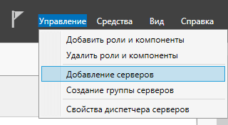

2. В открывшемся окне перейти во вкладку «DNS», ввести IP-адрес второго сервера и нажать «Поиск». Найденный сервер выделить и переместить в колонку выбрано с помощью кнопки «стрелка вправо». После этого, нажать «ОК».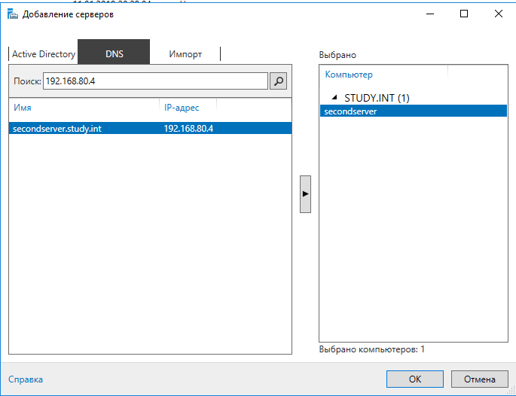

3. После добавления оба сервера будут в списке.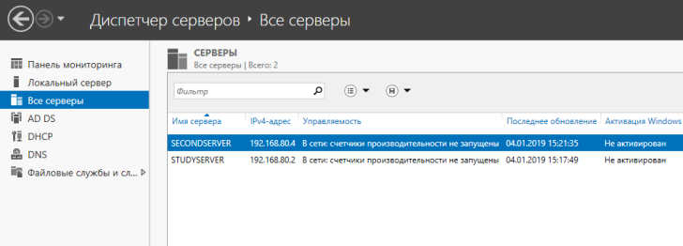

Установка роли DHCP на дополнительный контроллер

4. Щелчком правой кнопки мыши на втором сервере, открыть контекстное меню и выбрать пункт «Добавить роли и компоненты».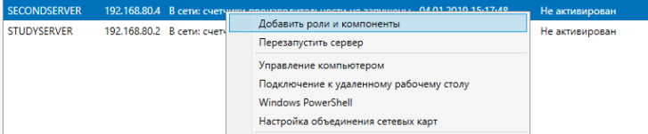

5. Дальнейшая установка аналогична лабораторной работе №3.

6. На странице «Результаты», нажать «Завершение настройки DHCP».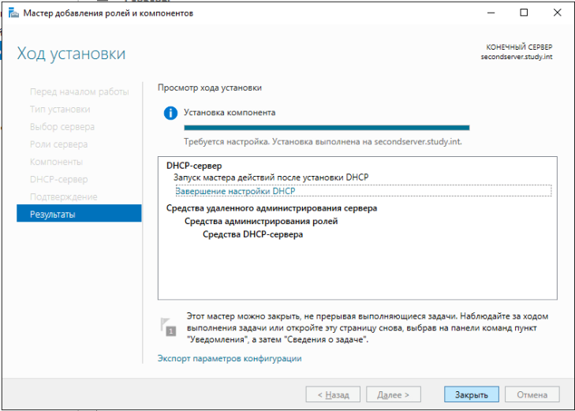

7. В открывшемся окне во вкладке «Авторизация» выбрать пункт «Использовать учетные данные следующего пользователя» и нажать «Фиксировать».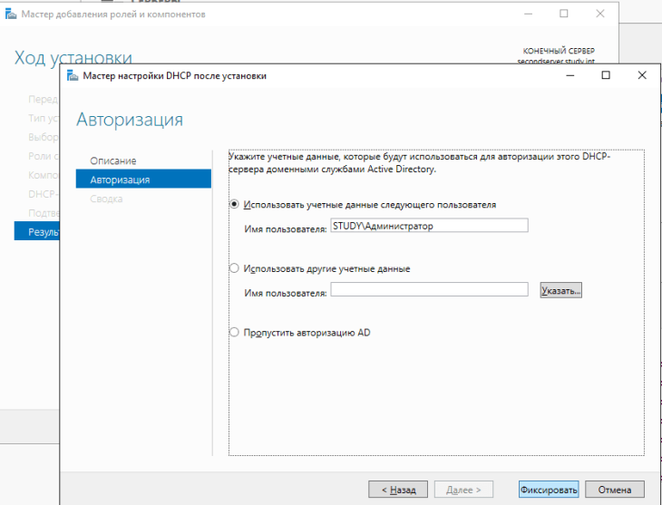

8. Закрыть мастер настройки.

9. В Диспетчере серверов во вкладке «Средства», выбрать «DHCP».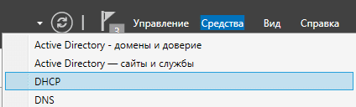

На основном контроллере домена, настроен DHCP-сервер, нужно решить как будет работать DHCP-сервер на дополнительном контроллере домена. Пути решения могут быть такие:

Split Scope (Использование разделенных областей) — возможность распределения адресного пула между двумя серверами.

Failover (Отказоустойчивый) — В случае если первый контроллер отказывает, то второй контроллер принимает на себя нагрузку. Данный механизм работает в двух режимах:

Load Balance Mode (Балансировка нагрузки) — Работа данного режима предполагает работу двух серверов одновременно предоставляющих IP-адреса клиентам. Запросы можно распределить в процентном отношении между серверами, по-умолчанию 50 на 50.

Hot Standby Mode (Режим горячей замены) — Работа данного режима предполагает что первый контроллер (активный), который отвечает за выдачу IP-адресов клиентам, а дополнительный сервер(пассивный) принимает эту роль на себя в случае, отказа основного сервера.

10. Открыть оснастку DHCP на основном сервере.  Нажать правой кнопкой мыши по имени области и выбрать «Настройка отказоустойчивости».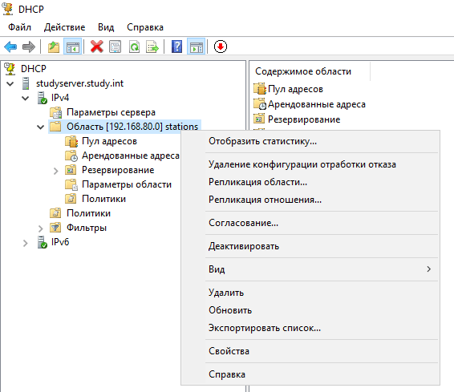

11. В открывшемся окне настройке нажать «далее», поскольку создан единственный диапазон адресов.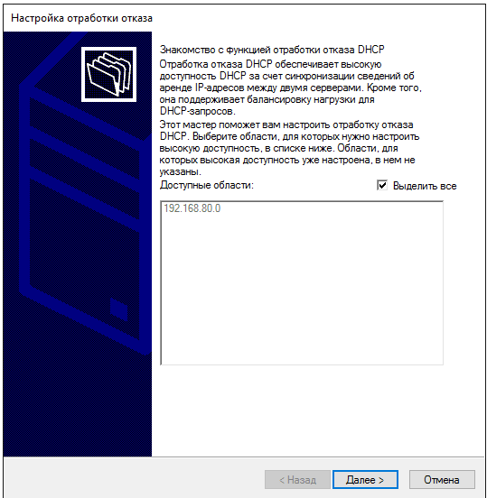

12. В следующем окне, рядом с окном «Сервер — партнер» нажать кнопку «Добавить сервер». В открывшейся вкладке выбрать второй сервер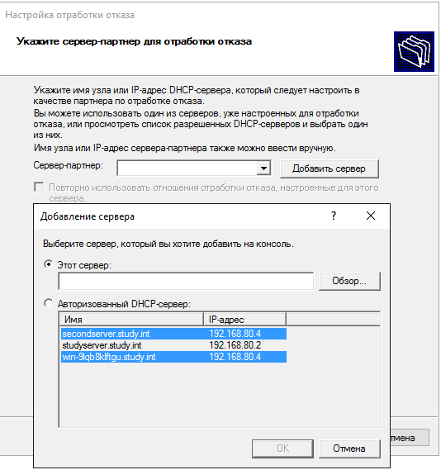

и нажать «Далее».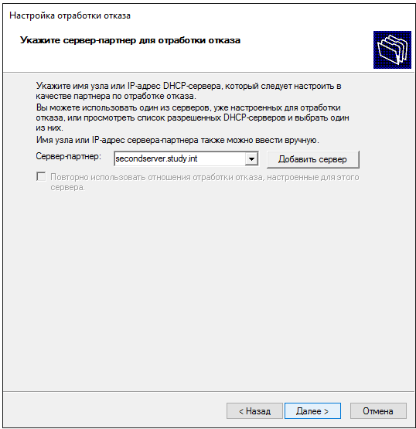

13. Далее нужно выбрать режим работы и роль сервера-партнера.

В данном случае будет рассмотрены такие параметры: Режим горячей замены и ждущий режим.

В режиме горячей замены сервер-партнер в режиме «связь потеряна», также продолжает продлевать аренду и выдает адреса новым клиентам из своего диапазона. При переходе в режим «партнер отключен» начинает обслуживать весь диапазон полностью и выдавать адреса всем клиентам. После того, как сервер-партнер вернется в строй, сервер горячей замены снова перейдет в ждущий режим и клиенты, по истечении времени аренды, получат адреса у основного сервера.

Серверы должны безопасно общаться друг с другом. Для этого нужно включить параметр «Проверять подлинность сообщений» и в поле «Общий секрет» задать кодовое слово, которое серверы будут использовать для связи.  
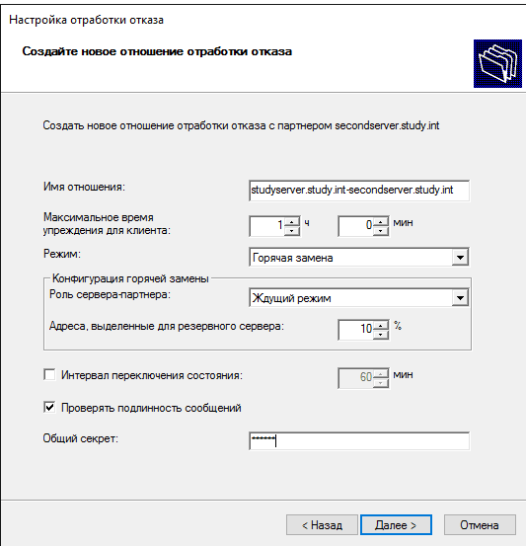

14. В последнем окне нажать «Готово», после чего появится сообщение, что все настройки выполнены успешно.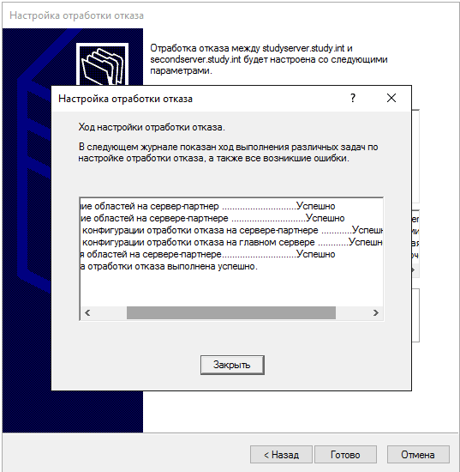

Контрольный вопрос. Для чего нужно настраивать DHCP — сервер на дополнительном контроллере?